Муниципальное бюджетное образовательное учреждение
дополнительного образования детей
Центр дополнительного образования детей «Юность»
ст. Новоджерелиевской муниципального образования
Брюховецкий район

Мастер-класс

«Народная кукла-оберег Десятиручка»

Ткаченко Ирина Ивановна,
педагог дополнительного образования
МБОУ ДОД ЦДОД «Юность»,
руководитель детского объединения
«Мягкая игрушка»

ст. Новоджерелиевская,
2014 год

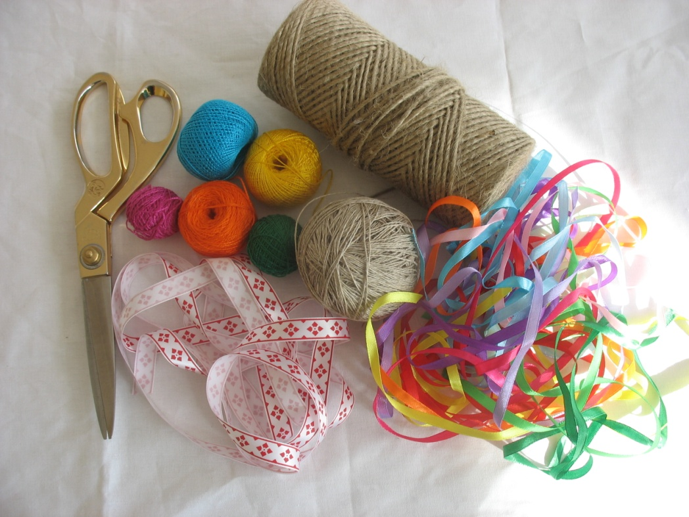 Кукла «Десятиручка» помогала в домашних делах хозяйке дома. Такую куклу-хлопотунью часто дарили невесте на свадьбу, а замужним женщинам на «Филипповку» (27 ноября) в качестве пожелания без труда справляться со всеми делами и везде поспевать, ведь у такой куклы десять рук. Если «Десятиручку» делали из лыка или из соломы, то называли «Расщепухой».
Для работы нам понадобится льняной шпагат, льняные нитки, разноцветные нитки ирис, тесьма и разноцветные атласные ленточки. Ну и конечно, ножницы.

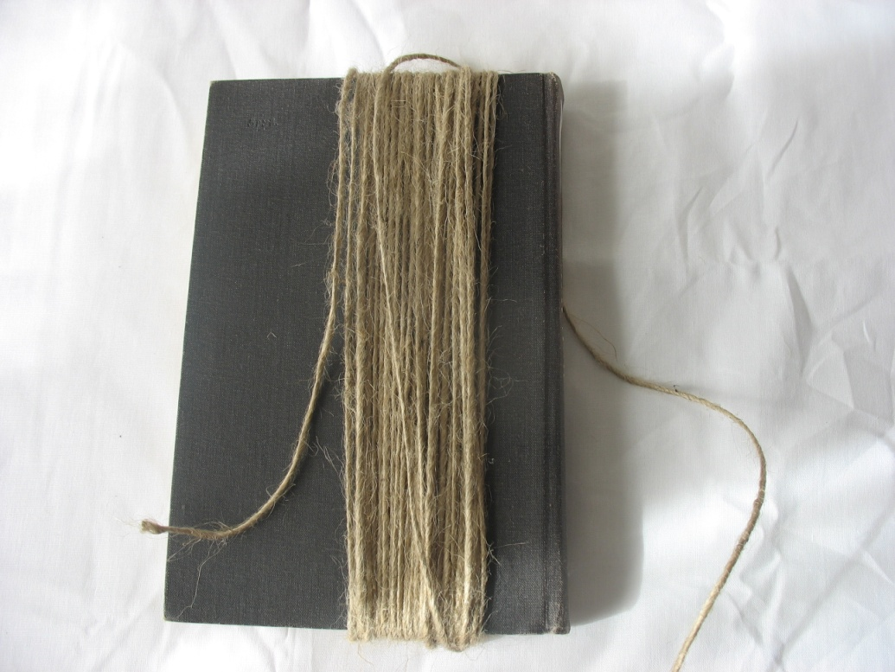 Льняной шпагат наматываем на что-нибудь жёсткое: книга, досточка. Нитки туго не натягиваем, иначе их трудно будет снимать с основы. Намотав нужное количество ниток (это делаем "на глазок"), снимаем их аккуратно с основы и подхватываем на небольшой кусочек льняной нитки, которую затем туго завязываем на пару узлов.

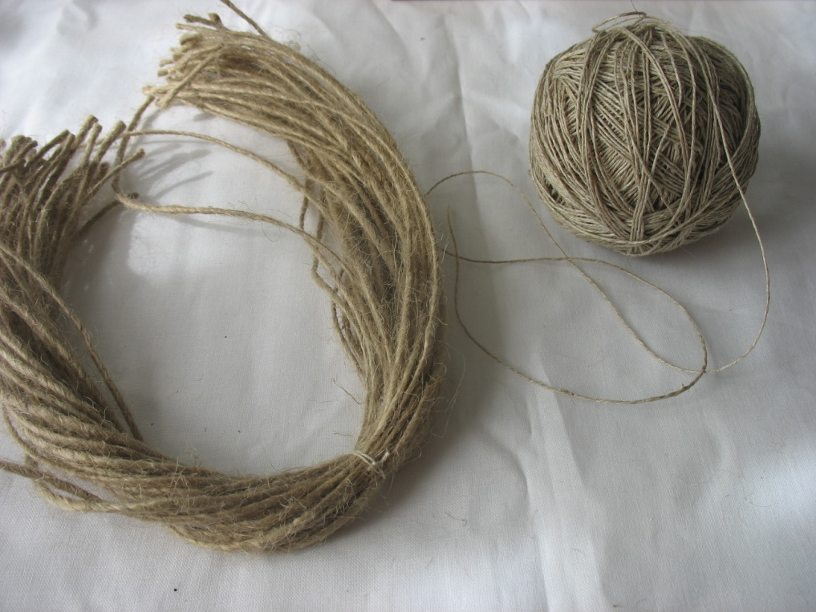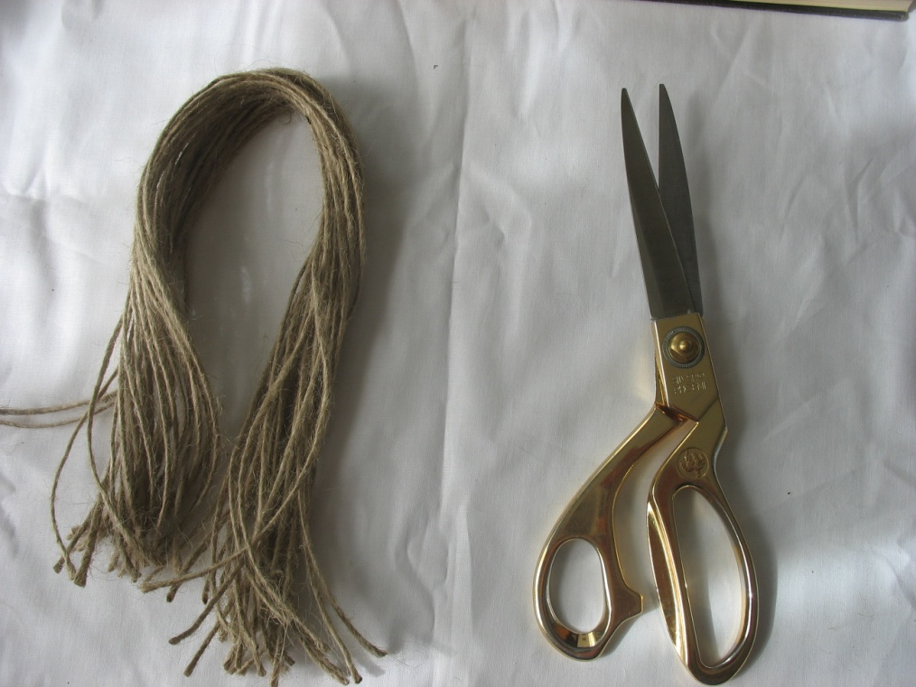

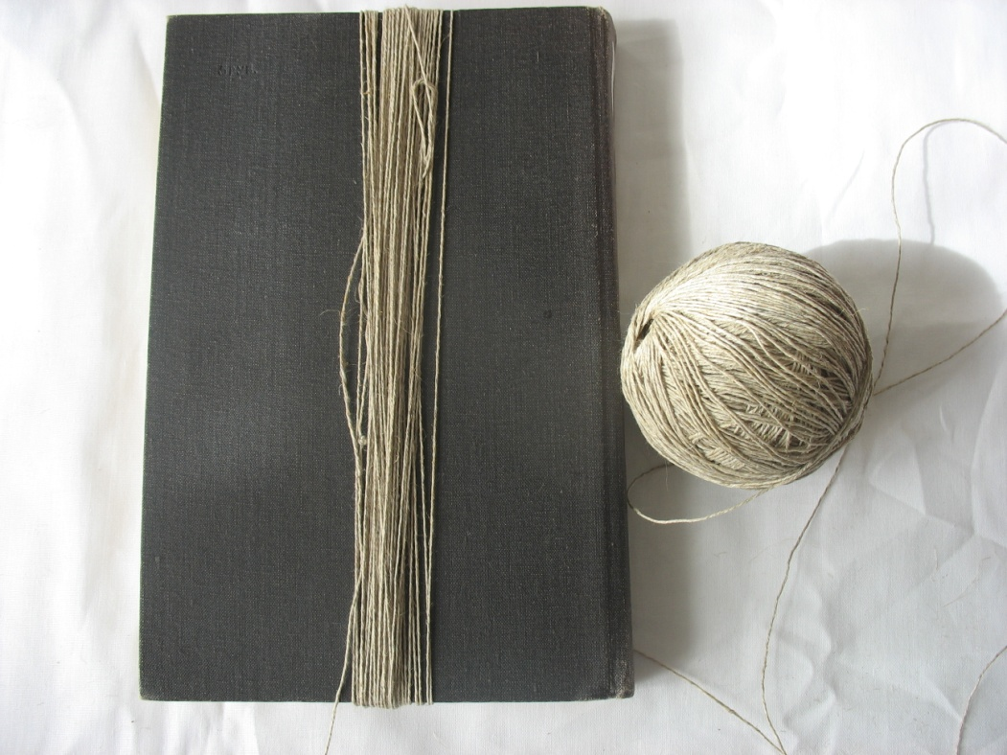
Для изготовления косы нитки наматываем на жёсткую основу так же, как и для туловища куклы. Потом снимаем нитки с основы, разрезаем с одной стороны и завязываем. Потом пропускаем нашу будущую косу внутри головы, уравнивая концы и перевязываем туго пучок и плетем косу. Завязываем на конце теми же нитками из льна.

.

